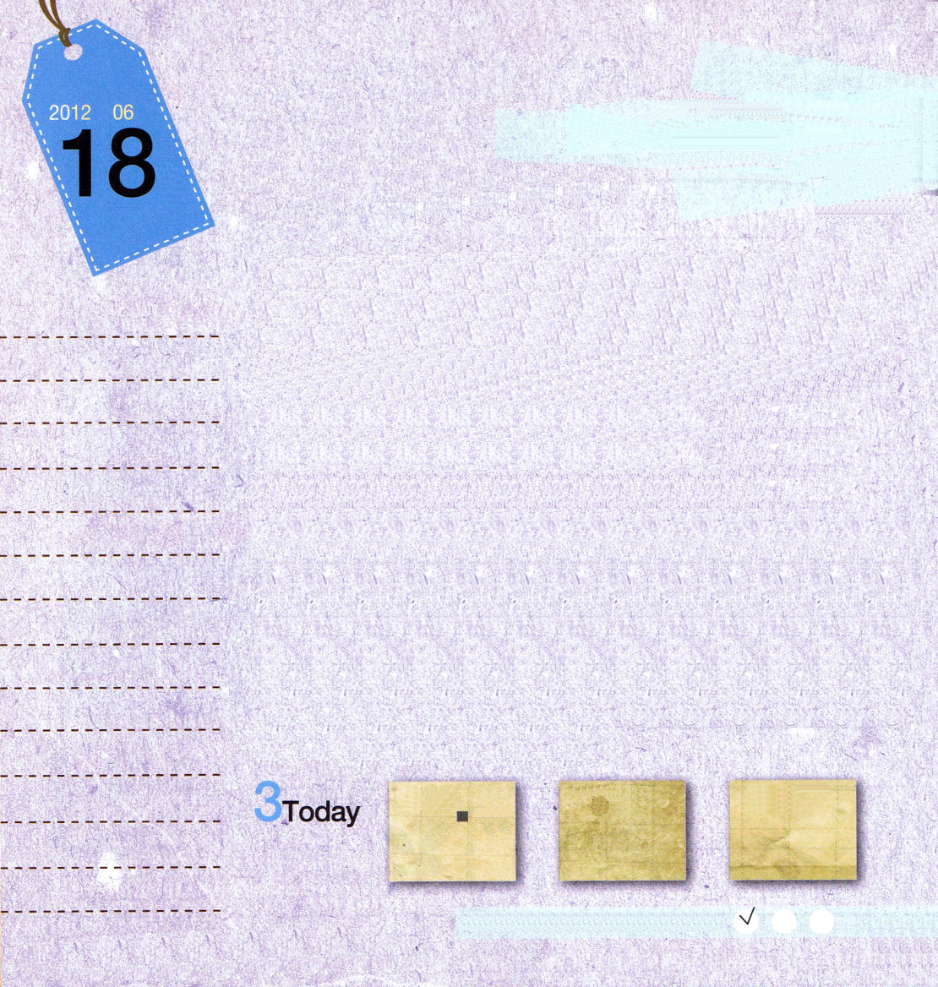
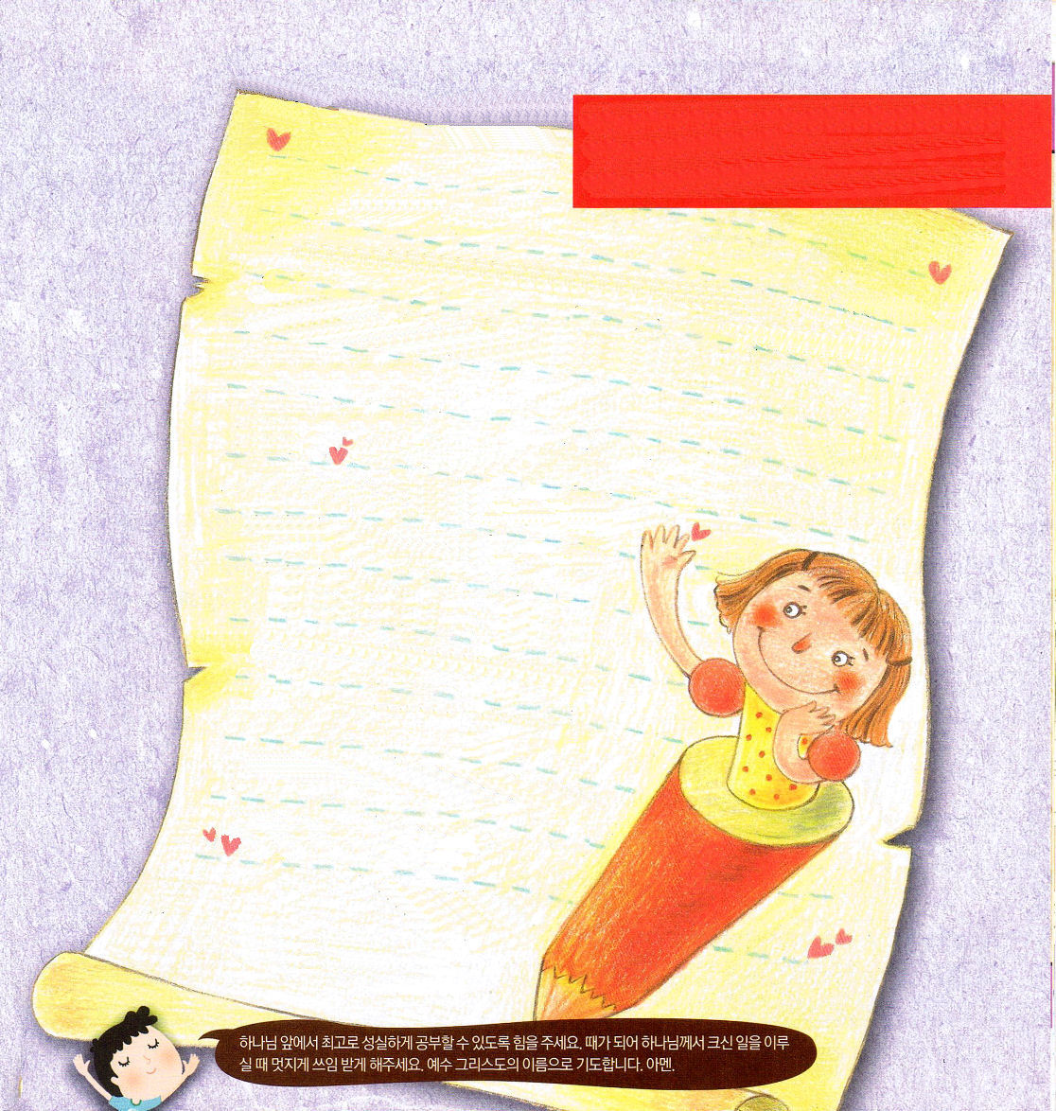
Ⅰサムエル16:1～13
サムエルは油の角を取り、兄弟たちの真ん中で彼に油をそそいだ。主の霊がその日以来、ダビデの上に激しく下った。サムエルは立ち上がって、ラマへ帰った。 (13)

月曜日
年 月
日

サムエル預言者が羊飼いのダビデに「あなたはかならず王になる」と言いました。このとき、ダビデが「私はどうせ王になるのだから、こういうつまらない仕事はすることができない」と考えたとすれば、どうなったでしょうか。小学校のレムナントが「私はレムナントで、神様が私をサミット（頂上Summit）として立てられることが確実です。だから、いっしょうけんめいに勉強する必要があるのか」と思ったらどうなるでしょうか。
ダビデは王になることを知っていたのですが羊飼いだったときに、誠実に仕事をしたのです。ライオンやクマに一匹の羊もうばわれませんでした。そうしながら、羊が草を食べる時間がくれば、過去に預言者が言った福音を深く考えてみました。そのようなときから、自分が契約を悟った神様の子どもであるという考えによって力が出てきました。喜びを主題にするしかなくて詩を書いたりもしました。ダビデは仕事をしても、休んでいても、福音だけを考えていました。ダビデは、こういう時間を通してイスラエルの王として立てられました。私たちも将来、福音のために重要に用いられる時がくるでしょう。ダビデのように小さいことを誠実にして、福音を深く考える時間を持って力を得たら、神様がいちばん良い時刻表にサミット（頂上、Summit）に立ててくださるでしょう。

ていこくれいはいに せいこうしたら チェックしよう
ヨブ16
きょうの
みことば
でんどう
きょうの
きょうの
いのり
いちにち １しょう
かみさまの みことばを よもう！

2012.2.19(インマヌエル教会聖日2部)

ミドゥメ教会のお友だち、ソン・ダヨンが分かち合ってくれたように、クラス担任の先生に福音の手紙を書いてみよう。いっしょうけんめいに勉強もしながら、先生に伝道することを考える、未来のサミットらしいでしょう。

To.チョン・ミョンフィ先生

こんにちは。先生！私は新しく6年1組になったソン・ダヨンです。最初に先生に会ったとき、とてもうれしかったです。5年のとき、先生のクラスになりたかったのです。私が手紙を書く理由は、先生に最高のプレゼント「福音」を説明したいからです。
先生は「イエス様」について聞いてみたことがありますか。イエス様は、普通に考えるのとはちがって、いちばん低い「しもべ」の身分で来られました。そして、人の罪を解決するために｢十字架｣で死なれました。「キリスト」であるという証拠で、三日目に「復活」されました。そして、私たちをいつも揺れるようにさせ、苦しめる「サタン」の権威を打ちくだいてくださり、
いま、この瞬間に私たちとともにおられ、
助けてくださり、神様が願っておられる
とおりに、ほろびの道ではなく、祝福の
道に導いてくださいます。
先生、どうされますか。王、祭司、預言者
であるイエス様を祈りで受け入れますか。
それでは、これくらいにします。さよなら。
2012年2月4日

From ソン･ダヨン

のでににすることができるように、をください。ときになって、がきなことをなさるとき、すてきにいられますように。イエス・キリストのおによっておいのりします。アーメン

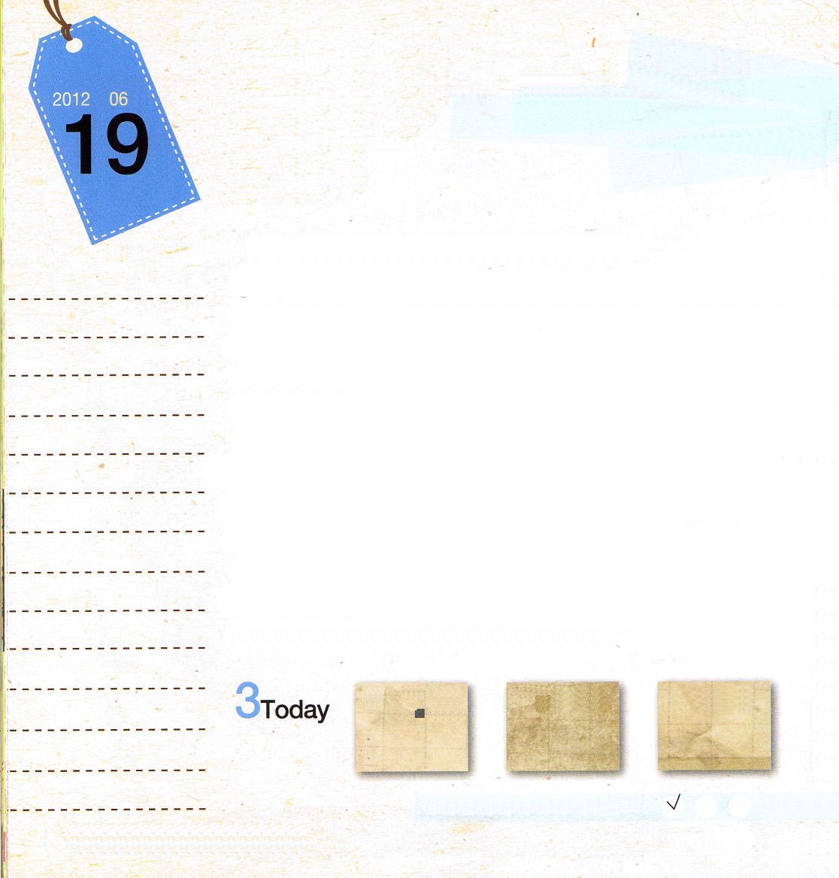

使徒 1:14
この人たちは、婦人たちやイエスの母マリヤ、およびイエスの兄弟たちとともに、みな心を合わせ、祈りに専念していた。

火曜日
年 月
日

「自分を捨てて、より大きい世の中を作るのが警察だ」ということばがあります。365日、24時間、あかりが消えない所が警察署です。犯罪猟師警察のように、私たちも24時間、現場に働くサタンをイエス様のお名前で縛って追い出す人を生かす「犯罪猟師伝道弟子」です。ノーベル平和賞を受けたエリ・ヴィーゼルは「愛の反対はにくしみでなく、無関心だ。教育の反対は無知でなく無関心だ。美しさの反対はみにくさでなく無関心だ。生の反対は死でなく無関心だ。無関心のために人間は死ぬ前にすでに死んでしまう」という有名な話をしました。この話は、今の時代が「無関心の時代」ということを語ってくれています。神様を離れた友だちが罪と死に縛られて、永遠に滅びの道に引きずられて行くのに、私たちは無関心ではないでしょうか。今日、ただちに福音を伝えなければ、救いの機会が永遠にない友だちがまわりにはたくさんいるということです。神様は「イエスがキリスト」というまことの福音を持ったレムナントを通して、その人々を生かすことを望んでおられます。ふだんに祈っている友だちがいるならば、もう勇気を出して福音を伝えてみましょう。

ていこくれいはいに せいこうしたら チェックしよう
ヨブ１7
きょうの
みことば
でんどう
きょうの
きょうの
いのり
いちにち １しょう
かみさまの みことばを よもう！

2012.2.21（伝道弟子訓練メッセージ）
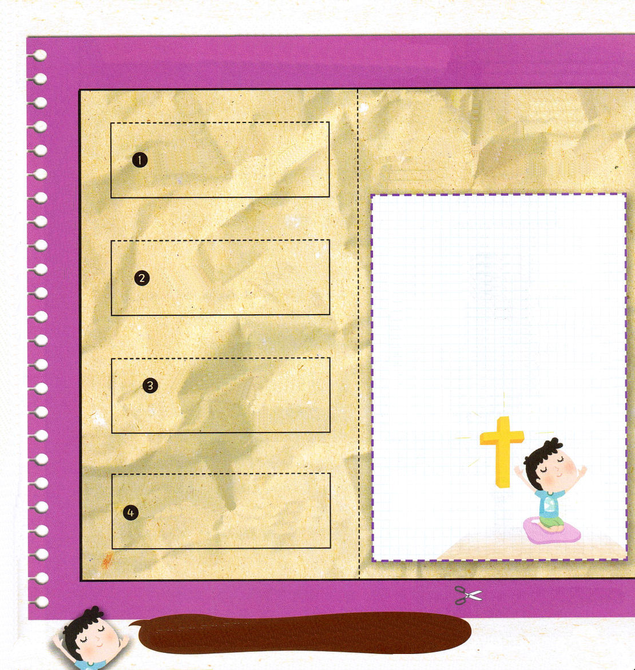

イエス様は、キリストであるという証拠で、十字架で死に、三日目に復活されました。
このイエス様をキリストであると心で信じれば神様の子どもになります。
受け入れの祈りをいっしょに読んで、私と
いっしょに神様の子どもになりませんか。

受け入れの祈り
愛の神様。私は罪人です。私は神様をはなれた原罪の中で生きていました。サタンの奴隷となり、災いと地獄の権威から解放されることができませんでした。いま、十字架で死んで復活されて、すべての問題の解決者であるイエス様をキリストと信じます。私の主人になってくださって、一生、私を導いてください。神様の恵みによってくださったことを悟らせてください。救ってくださったことを感謝して、イエス･キリストのお名前によってお祈りします。アーメン

にくださった24をのにをわせさせてください。をえけて、をてるとならせてください。イエス・キリストのおによっておいのりします。アーメン

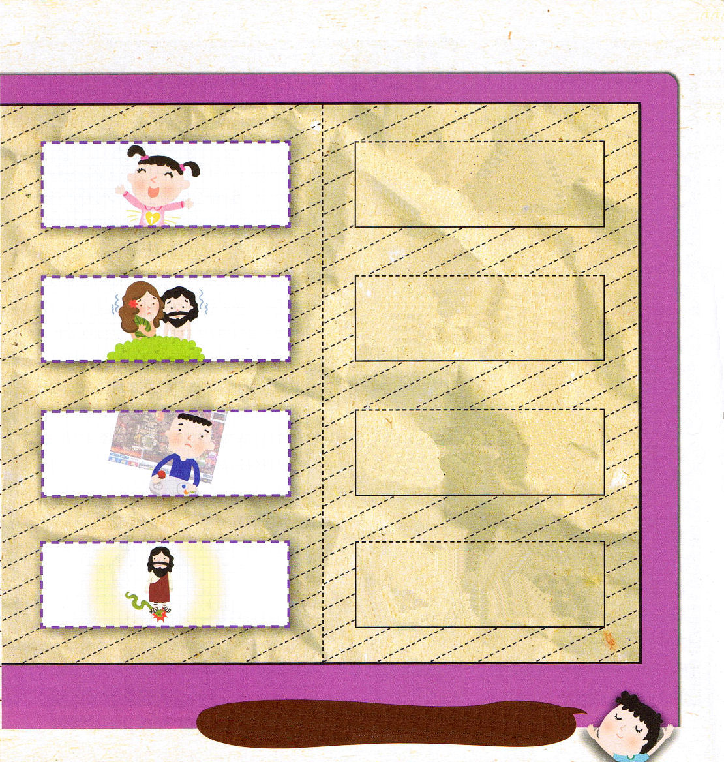
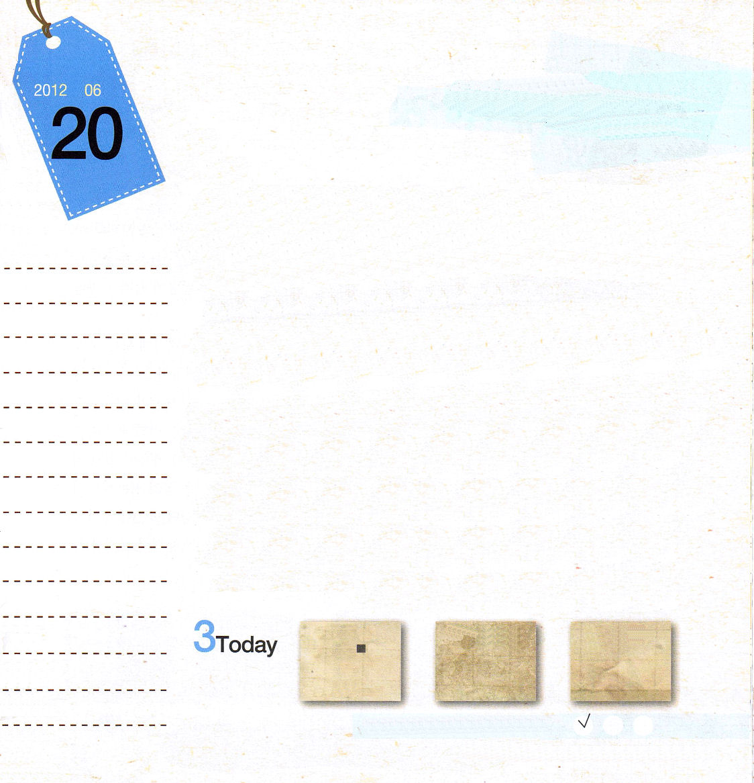

かみさまに あう 、 つみと しの げんりから
、サタンの しわざを うちこわす 、
この３つの かいけつが と いいます。
みち
かいほう
けんい
キリスト
サタンは にんげんの くるしい こころを
りようして かみさまでは ない
を あいするように させます
ほかの
こと
にんげんが に だまされて
かみさまの みことばに
かみさまを はなれました。
サタン
ききしたがわず
ほんらい ひとは ゲームを しなくても
かみさまと いて です。
ともに
しあわせ

、にをおろして、マルコののできたのきがたちのとにもきることができるようにいてください。イエス・キリストのおによっておいのりします。アーメン

使徒1:1～26
しかし、聖霊があなたがたの上に臨まれるとき、あなたがたは力を受けます。そして、エルサレム、ユダヤとサマリヤの全土、および地の果てにまで、わたしの証人となります。 (8)

水曜日
年 月
日

「ステルス戦闘機」は表面に特殊な＊塗料を塗ってレーダーに位置が捕えられない飛行機です。レーダーに捕えられないために、敵に攻撃されずに飛ぶことができます。私たちの敵であるサタンが攻撃できないならば、どれくらい良いでしょうか。サタンが攻撃できない人はどんな人でしょうか。
マルコの屋上の間に集まった人は、復活されたイエス様がキリストだと信じました。このときから、イエス様が最後に約束された神の国と聖霊の満たしをおいて祈り続けたのでした。すると、本当に彼らが集まった所にサタンが触ることのできない神の国が臨んで、すべての人が聖霊の満たしを受けました。暗やみがぶるぶる震える「霊的ステルス戦闘機」になりました。その結果、隠されていた弟子が発見されて教会が立てられました。いまも、マルコの家で起きた聖霊の働きは、同じように起きることができます。
一日にただ一回だけ「イエス様はキリストです。私が暮らしている地域に神の国が臨むようにしてください。聖霊で満たしてください」と祈ってみましょう。毎日祈ってみるならば、イエス様が約束された聖霊の満たしを受けて、私が暮らしている地域と学校に隠してある弟子との出会いがなされるでしょう。
＊塗料:物の表面にぬって、それをくさらないようにしたり、外から見て美しくする材料

ていこくれいはいに せいこうしたら チェックしよう
ヨブ18
きょうの
みことば
でんどう
きょうの
きょうの
いのり
いちにち １しょう
かみさまの みことばを よもう！

2012.2.21（ミッションホーム訓練メッセージ）
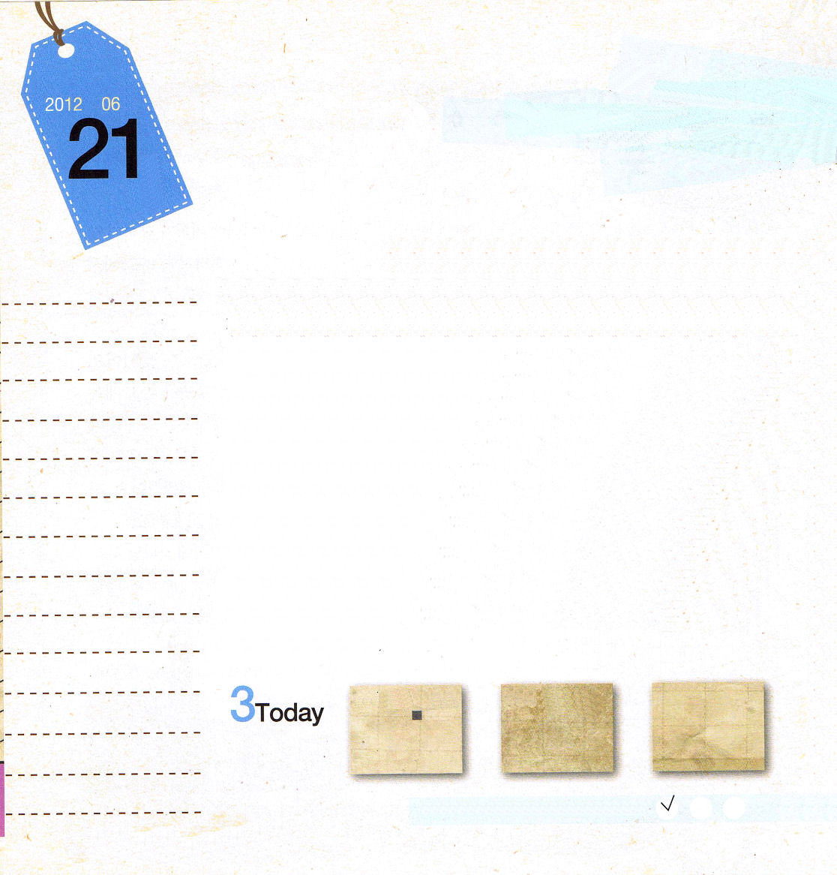
ヘブル4:12
神のことばは生きていて、力があり、両刃の剣よりも鋭く、たましいと霊、関節と骨髄の分かれ目さえも刺し通し、心のいろいろな考えやはかりごとを判別することができます。

木曜日
年 月
日

だれもいない家で一人でいるとき、だいたいなにをしていますか。ゲームをしたり、そうでなければテレビを見たり、マンガを見たりもしているのでしょうか。お友だちに中には、ゆううつになって、すべてがめんどうになり、ベッドにそのまま横になっていたりもします。へんな病気になって苦しみを訴える友だちもいます。
そうであっても、私たちはすでにイエス・キリストで神様の子どもになったので、すべての問題が終わりました。それでも、悪魔は私たちを攻撃します。しかし、大丈夫です。悪魔のしわざを完全に打ちこわされたイエス様が、私たちとともにおられるからです。モーセとともにおられたように、私たちとともにおられます。この信仰だけあれば良いのです。講壇のみことばで心に残るひとつだけ握って、毎日祈ってみてください。私たちの考えと心がまずいやされるでしょう。心に余裕ができましたか。そうすれば、まわりを整理整頓してみましょう。パパやママ、友だちがびっくりするでしょう。そうすれば、そのとき、講壇のみことばで心に残ったみことばひとつを言ってみましょう。私が持っているイエス様の力が、家庭と学校にも伝わって行くでしょう。

ていこくれいはいに せいこうしたら チェックしよう
ヨブ１9
きょうの
みことば
でんどう
きょうの
きょうの
いのり
いちにち １しょう
かみさまの みことばを よもう！

2011.2.21（専門別訓練メッセージ）
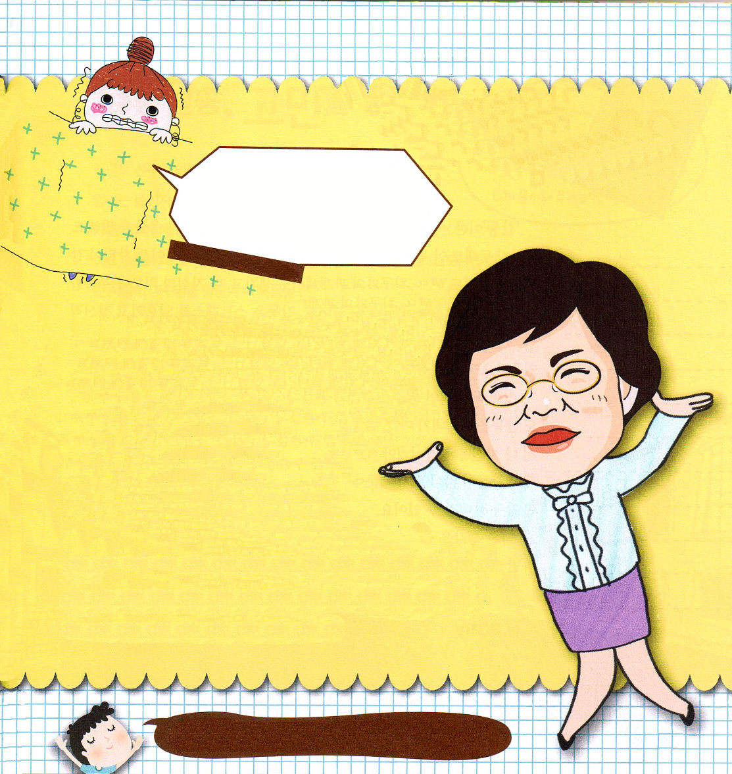

なやみ
があります！
夜に寝るとき、悪霊が私を
にらんでいるようです。イエス･キリストのお名前ではなれるようにと言っても、こわいです。どうしたらいいですか。

ほんとうに、こわいでしょうね！
こわい夢を見る理由には、いろいろなものがあります。
家の大人の人たちが偶像崇拝をたくさんしたり、また
レムナントがマンガやゲームをよく見ているならば、
そのようなことがあります。それでは、どのようにすれば
よいのでしょうか。イエス様が十字架で血を流して死んで
復活されてサタンのしわざを打ちこわされた聖書の部分を
読んで（ヨハネ19:17～20）10分だけ感謝の祈りを
ささげましょう。それから、聖書（Iヨハネ3:8、
Ⅱテモテ4:4、Ⅱテサロニケ3:3）を暗唱しましょう。
眠ってしまうまで、目をとじてみことばを暗唱して
ください。悪魔と戦うときは、みことばですると知っているでしょう。イエス様もマタイ4章１～11節で、悪魔にみことばで勝たれました。本当に重要なこともうひとつ!!!こわいかたちが出てくる画面やマンガの本を見ないのが役に立つでしょう。画面の中の映像が浮かんでくるから。分かった？レムナント、がんばってね!

ものすべてのがいやされるになるように、のたしをいでください。イエス・キリストのおによっておいのりします。アーメン

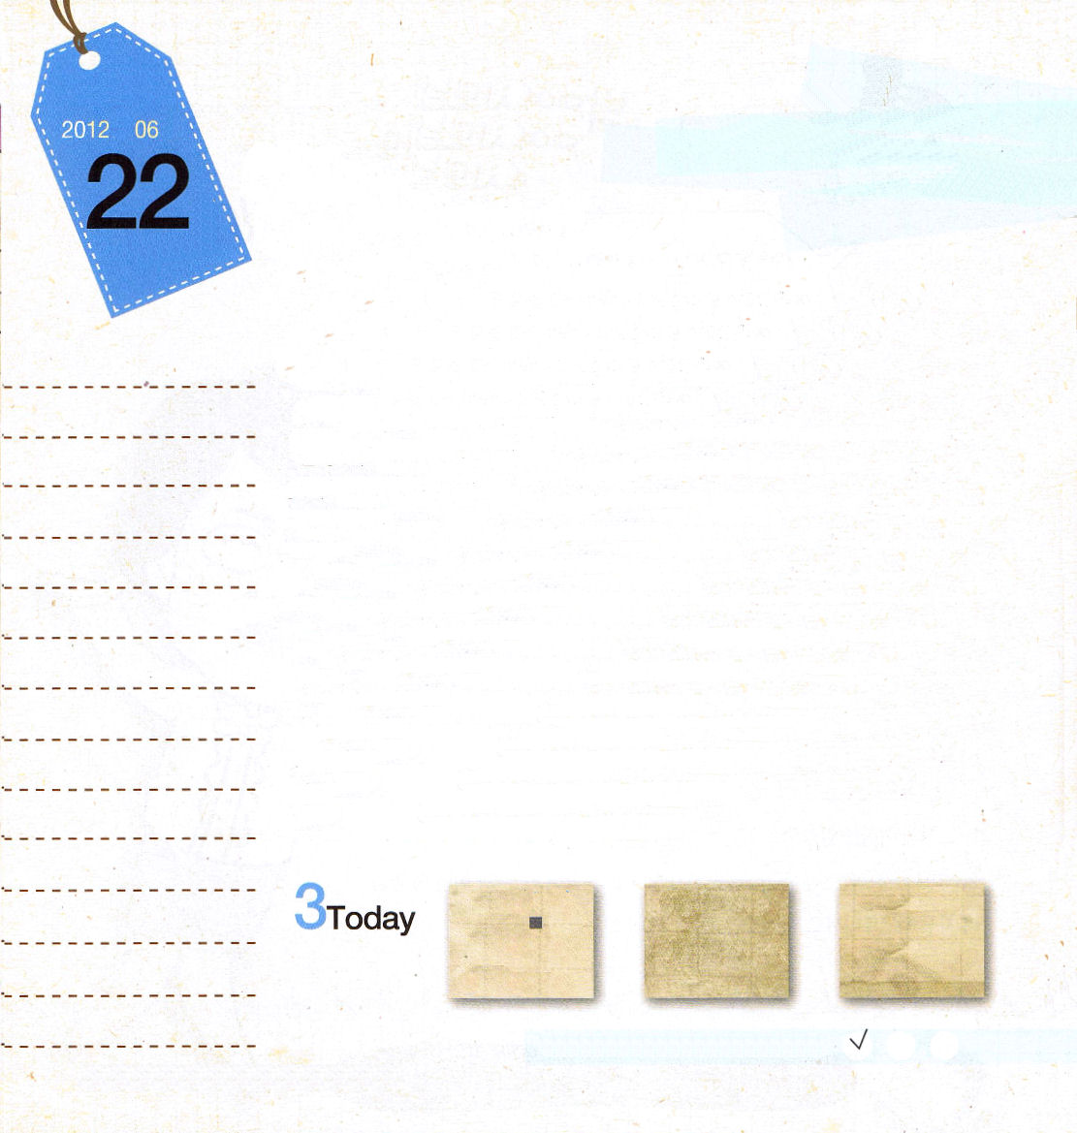

ルカ2:52
イエスはますます知恵が進み、背たけも大きくなり、神と人とに愛された。

金曜日
年 月
日
「葛藤」とは、おたがいに反対になる考えや意見のために生まれる衝突のことを言います。勉強が思うようにできないときもあって、ゲームのせいでパパやママと意見が合わなくて葛藤が生まれて祈ったりします。友だちとの関係でもあり、私自身の姿や環境のせいでも葛藤が生じることがあります。葛藤はストレスを起こして、精神的な病気になったり、ガンになったりすることがあります。葛藤をどのように解決することができるのでしょうか。ルカの福音書2章52節に解答が出ています。イエス様のようにすれば良いのです。
最初に規則的な運動でからだが健康でなければなりません。人はからだが健康でないときに、葛藤を勝ち抜きにくいことがあります。二つ目、聖書と良い本を毎日よく読んで、私自身を成長させなければなりません。三つ目、他の人と仲良くなければなりません。人を通して葛藤がたくさん来るために、人を理解して、その姿のまま認めてあげたら葛藤に勝てます。四つ目、一日に五分でも祈りの時間がなければなりません。他の考えを中止して、ただイエス様がキリストである事実だけを深く考えれば、すべての葛藤を越える力ができるでしょう。

ていこくれいはいに せいこうしたら チェックしよう
ヨブ20
きょうの
みことば
でんどう
きょうの
きょうの
いのり
いちにち １しょう
かみさまの みことばを よもう！

2012.2.25（レムナントデイメッセージ）
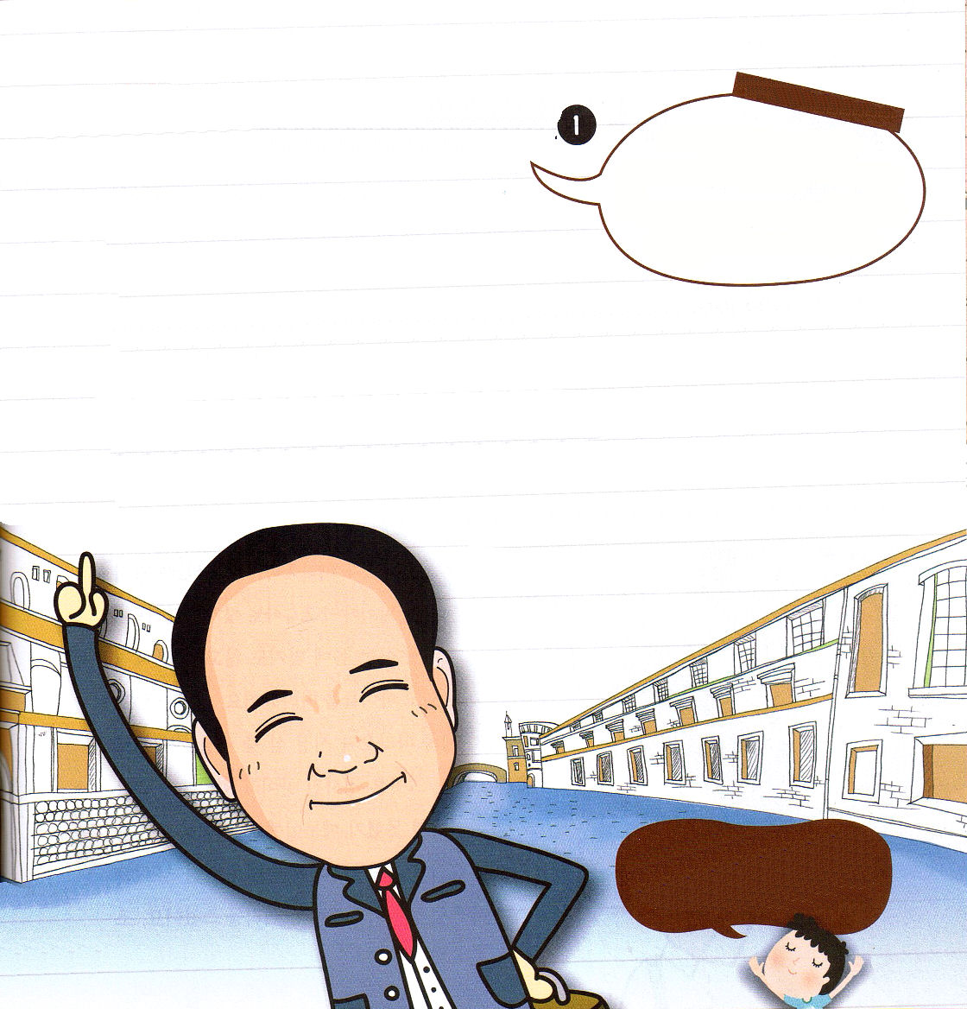

未信者の友だちに伝道したら、
その友だちが私をちょっといやがります。他の友だちに私の悪いところを言ったりもします。ママは、未信者だからゆるしてあげなさいと言いま
すが、どうすればいいですか。

のどもがだちを「しかと」しても、
だいじょうぶなのですか？
チョ・ユジンプフンビジョン教会
「とてもいやだったでしょうね。私の味方をしてくれる
はずのママが、未信者の友だちの味方をして許しなさいと
言うので、レムナントは、とてもいやに思うでしょう。聖書に
サウロというパウロがいます。サウロというパウロは、はじめには
キリストを信じるクリスチャンをつかまえて迫害していた人でした。そのような人がイエス様に会った後に、福音を伝える伝道者になりました。伝道者になったパウロは、多くの人を迫害した人から、迫害される人に変わりました。神様がもっとも願われるのは、福音が伝えられ、いのちが生かされることです。レムナントのママも、この理由のために許しなさいと言ったのです。許すことによって、未信者の友だちがイエス様を信じて神様の子どもになるように願う心でそのように言ったのでしょう。レムナントが未信者の友だちを理解して許してあげたら、ママはもちろん、神様も本当に喜ばれるでしょう。

がまれるときは、もんくだけをうのではなく、イエスのようにがち、がみ、とに愛されるレムナントにならせてください。イエス・キリストのおによっておいのりします。アーメン

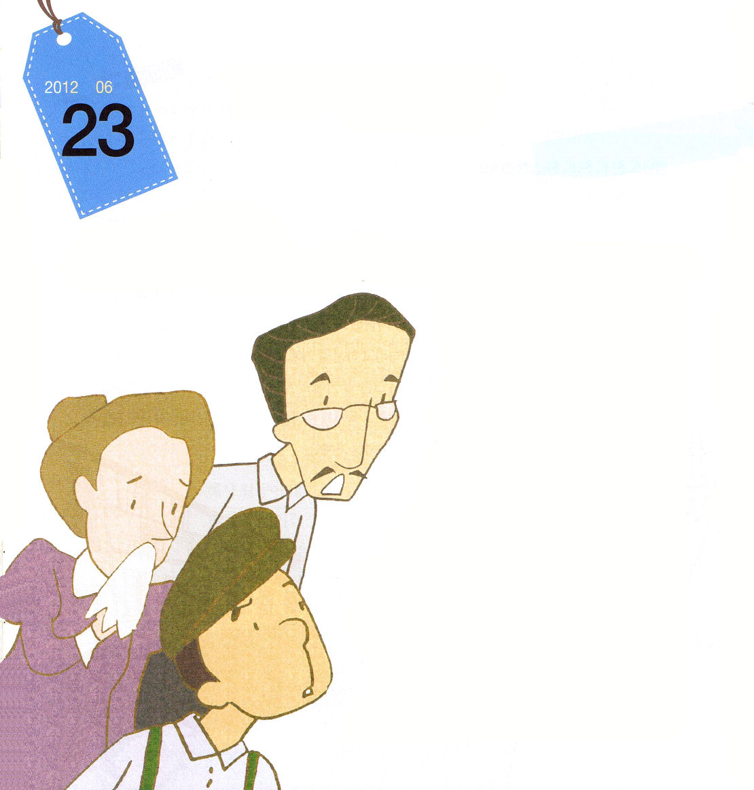
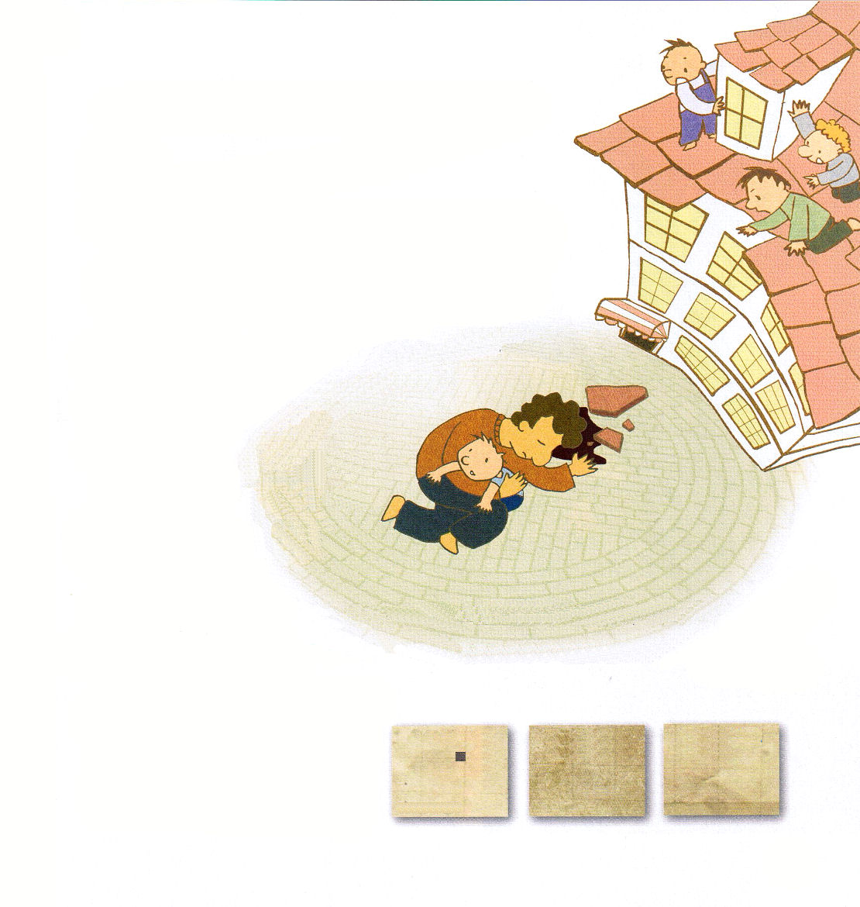

土曜日
年 月
日

「ウワー～!バカなジョシュアだ」
子どもたちは、市場でよだれを流しながら歩いていくジョシュアをからかいました。ジョシュアは自分がからかわれていることも知らず、明るく笑いながら子どもたちを
追いかけて行きました。ジョシュアが
近づいてきたので、子どもたちは
大きい声でジョシュアをからかい
ながら遠くに行きました。
「バカなジョシュア！ジョシュアに
つかまったらおしまいだよ～！
ジョシュアはおふろに入っていないんだ」
ジョシュアは、からだにあわない、
ぶかぶかの服を着て、子どもたちに
ついて行きました。子どもたちはジョシュア
がずっとついてくるので、三階の建物の屋根に
上がりました。そこは、かたむているところ
だから、こわがりのジョシュアは、ついて行く
ことができなかったからです。子どもたちは、
屋根に上って、ジョシュアに石を投げました。
そうするうちに、大きい石がジョシュアの
頭をかすめました。

ヨブ21
きょうの
みことば
いちにち １しょう
かみさまの みことばを よもう！
きょうの
いのり
でんどう
きょうの
ジョシュアは、手で頭をさわってみました。頭から血が
出ていました。
「あれ?血が出てるね」
ジョシュアは血が出て目がくらくらしたのですが、
にこにこ笑いながら屋根に上がった子どもたちを
ながめていました。子どもたちは屋根の上でおもしろく
思っていました。そのとき、ひとりの子どもが、ママの手から
はなれて泣いていました。バカなジョシュアは、涙をながす
子どもを慰めようと近づきました。そのとき、古い屋根の
かわらが市場の真ん中に立っていた小さい子どもの頭の上に
落ちました。遠くからこれを見ていた人々は、子どもが
死んだと思っていっせいに走ってきました。
しかし、頭から血を流して死んでいた
人はバカなジョシュアでした。
ジョシュアが、その子を胸に抱いて、
代わりに死んだのでした。人々は
ジョシュアをバカだと思ったのですが、人を生かすことをするとは思っていませんでした。人々はそのときはじめて涙を流しながら、ジョシュアをバカだとからかったことを後悔したそうです。

いのちを生かすためにこの世に来られた
イエス様。しかし、私たちはイエス様に
石を投げてまことの王ではないと認め
ませんでした。私たちのまわりを見
まわしてみてください。イエス様の
とうとい血で救われる友だちはいませんか。
表面の姿にだまされずに、友だちのたましいを
見つめるように祈ります。

